Domaine Système d’Information

Type de document: Mode Opératoire

Edition: 3

Du: 23/01/2020

Rédaction : Commission 5

Objet du document : Statistiques Effectifs des Groupes pour l’année 2020

Edition éléments statistiques sur effectifs des groupes pour l’année 2020.

Ce document a pour objet d'accompagner l'envoi de la « Matrice groupe 2020. ».

Le mode opératoire reste identique au précédent, voir ANRINFO 19-14.

Les modifications des sorties restent mineures et apparaitront à ceux qui s'y sont penchés.

Cet outil Excel a été conçu par la commission 6, système d’information, début 2016 afin que chaque Groupe Départemental puisse sortir les éléments statistiques préconisés par la commission 4 Vie des Groupes animée à cette date par Christian Decuignière.

Ceci de façon assez simple et totalement automatique.
Ce qui manuellement demanderait un ou deux jours de travail fastidieux.

Il n’a pas d’autre vocation.

il a été enrichi en 2017, en 2018, puis en 2019 par les membres de la commission 5 par une partie complémentaire sur les composantes suivantes ( en-têtes sur fond bleu :

- Les rubriques Nature, Origine, Qualité et Adhésion
- Les adhérents valides par année de fin de cotisation

- Nombre de bulletin
- Amicale Vie
- Prélèvements
- Mails
- Revues

Cette partie permet à chaque Groupe d’avoir une analyse rapide de sa base sur les éléments principaux indiqués et édités par l’outil, et d’établir un éventuel diagnostic de la situation .

Des cellules sur fond de couleur jaune permettent de s’assurer de la cohérence des informations en un clin d’œil.

L’application fournie fonctionne également sur les bases archives 2017 et 2018 et 2019

Dans ce cas d’utilisation, il convient de forcer, après exécution de l’application, la date au 31/12/2017 ou 31/12/2018 ou 31/12/2019 dans la cellule CD3 pour obtenir l’âge correct des adhérents en fin d’année considérée.

Cette application a été conçue pour fonctionner avec les versions d’Excel >= Excel 2007.

Ne pas l’utiliser sous LibreOffice par exemple.
Elle est compatible à 100% avec windows10.

Aucune question ne sera traitée pour un usage en dehors d’Excel à partir d’Excel 2007 ou pour un usage sur LibreOffice ou autre.

Cet outil est valable pour l’année 2020. Il sera réactualisé chaque année.
L’utilisateur doit avoir un accès à MonANR avec un profil gestionnaire.

Il est basé sur le traitement des informations de la base MonANR, extraites au moment de l’édition. MonANR ne permet pas de remonter le temps.

Il est bien entendu entièrement lié à la qualité des informations saisies dans chacun des groupes.
(On peut se procurer une licence office à un cout raisonnable)

Nota important :

La rubrique Entrées, pour une année N quelconque, intègre les nouveaux adhérents issus d’une mutation entrante dans un groupe, dans l’année d’adhésion initiale de l’adhérent et non sur l’année N.

Cela pour raison d’impossibilité d’autre traitement informatique.

Mode opératoire :

1° Ouvrir le fichier Excel " Matrice Groupe 2020.XLSX " qui vous a été fourni.

2° Depuis l’application MonANR :

Construire le fichier des inscrits dans la base du Groupe. (Menu : Inscrits>

Bloc Identité : Personne= …
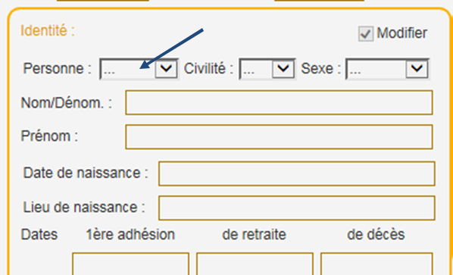

Bloc Codes : Nature = … Situation = …
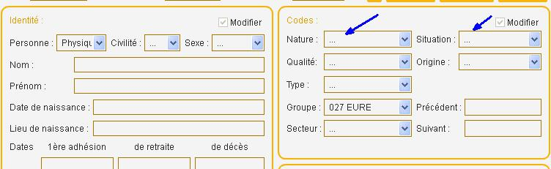

> Bouton: «Rechercher»

Une fenêtre intitulée ANR s’ouvre.
Avec le message suivant :
Confirmez-vous le lancement de la recherche ?
Cliquer sur le bouton Oui

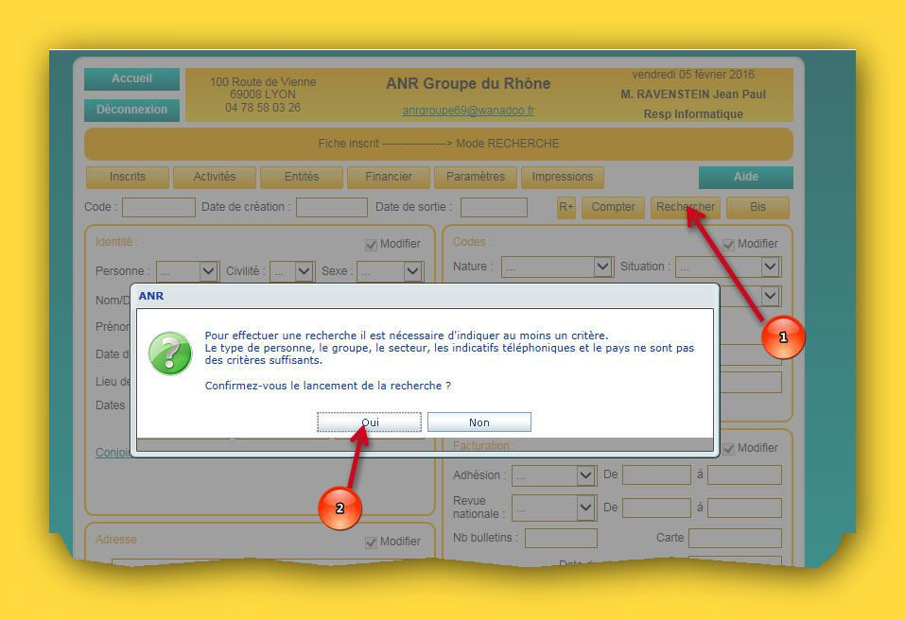

Attendre quelques instants, sans rien faire, le chargement de la liste des inscrits du groupe à la date du jour de votre recherche va s’afficher à l’écran.

Aller en bas de la liste via l’ascenseur de votre navigateur à droite. (Astuce: utiliser le raccourci clavier : Ctrl + Fin)
Lancer l’export csv de cette liste : Bouton « Export CSV ».

Apparait à l’écran de l’application MonANR le menu :

Liste des inscrits : configuration de l’export

Vous pouvez désormais choisir tous les blocs d'un seul clic
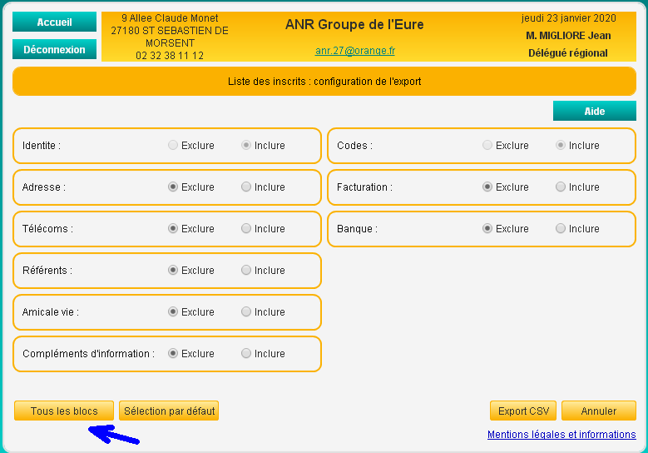

L’application va charger l’export.

Laisser le chargement s’effectuer, ne toucher à rien.

Le bandeau de téléchargement s’affiche en bas de votre navigateur :

cliquer sur «ouvrir ».( Exemple sous Internet Explorer )
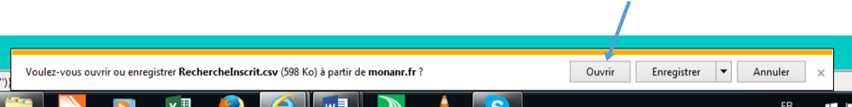

L’application va ouvrir Excel et charger la liste dans Excel,

dans un fichier nommé initialement et par défaut «RechercheInscrit» au format csv et comprenant :

- 58 colonnes de A = GROUPE , à BF=DATE_CONTRAT
- 1èreligne décrivant les intitulés de colonne

- autant de lignes que d’adhérents valides du Groupe

Ne supprimer aucune colonne ni aucune ligne de ce fichier .

Enregistrer ce fichier au format Excel dans votre ordinateur sous l’appellation de votre choix, par exemple :

«ANRxxx Effectifs au 2020mmjj» au format Excel ( xls ou xlsx et non plus csv ) Type = Classeur Excel .

3° Retourner dans le fichier Excel

«Matrice Sortie Statistiques Effectifs Des Groupes 2020

Dans la zone nom (à gauche de la zone Formule) sélectionner, via la flèche de la liste déroulante, le nom=STATS puis valider par la touche Enter
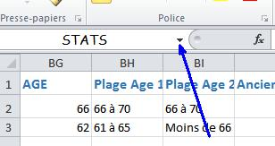

La zone des cellules (BG1:CQ10000) nommée STATS de ce fichier Excel se sélectionne automatiquement.

Clic droit de la souris dans cette zone puis «Copier»

4° Repasser dans votre fichier Excel «ANRxxx Effectifs au 2020mmjj»

Sélectionner la cellule BG1 puis faire Collage spécial, coller, conserver les largeurs de colonnes sources.

Le calcul de vos statistiques générales se fait automatiquement dans la zone de cellules BQ2:CR131 de votre propre fichier !

Les tableaux officiels normalisés s’affichent dans la zone de cellules CD1:CR131.

5° Impression du tableau :
Nous vous conseillons de faire une édition en 2 pages distinctes pour des questions de cohérence de présentation.

1ére page :

Depuis le fichier Excel «ANRxxx Effectifs au 2020mmjj»sélectionner la zone de cellules CD1:CR53.
Onglet Mise en page> Bouton ZoneImpr> petite flèche du bas> puis

Définir.

Fichier>Imprimer

L’aperçu de votre document est affiché tel qu’il sera imprimé dans la partie droite de l’écran.

Dans le paramètre d’impression «Pas de mise à l’échelle» choisir

«Ajuster la feuille à 1 page»

>Bouton Imprimer.

2éme page :
Idem sur la zone à sélectionner : CD53 :CM133 .

Cela dit l’impression du document dépend du type d’imprimante et des choix de mise en page que vous souhaitez adopter, et là bien sûr libre court à votre expérience et à vos propres paramètres de mise en page.

5°Difficultés de mise en œuvre, anomalies, bug, remarques, demandes de renseignements et/ou propositions

Toutes difficultés de mise en œuvre, anomalie, bug, renseignements et propositions sont à formuler à la commission 5 :
contact-monanr@anrsiege.net

(Un peu long et fastidieux à expliquer….beaucoup plus facile à faire en fait.)

